Změna trvalé nebo kontaktní adresy
Ve čtenářském účtu je možné změnit kontaktní nebo trvalou adresu. Změněná adresa je uložena jako nevyřízená - ve čtenářském účtu se adresa změní, až když ji při návštěvě knihovny potvrdí knihovník.
Upozorňujeme, že změna adresy ve čtenářském účtu v katalogu může být zakázaná v závislosti na nastaveních konkrétní knihovny. V případě nejasností nebo problémů se obraťte na pracovníky své knihovny.

Zadání nové adresy
- V online katalogu klikněte na tlačítko „Můj účet“ v pravém horním rohu obrazovky a vyplňte přihlašovací údaje.
- V přehledu Vašeho účtu klikněte na záložku „Předvolby“.
- Z rozbalené nabídky zvolte položku „Osobní údaje“
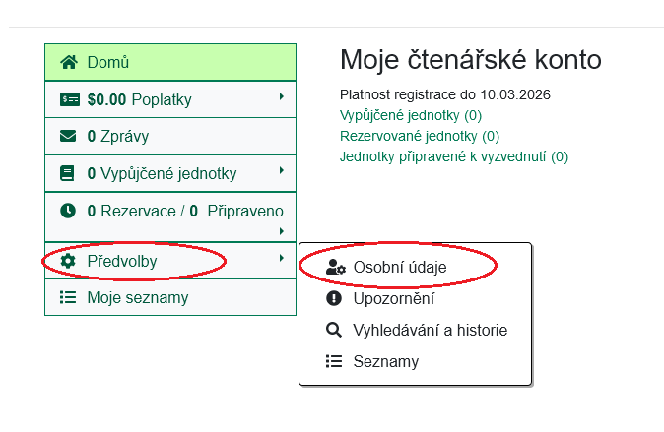
- Údaj o adresách se nacházejí v dolní části stránky v sekci Adresy. Ve vašem čtenářském účtu by měla být minimálně jedna adresa, pokud jste však při registraci zadali více adres, zobrazí se zde všechny.
- Vyberte adresu, kterou chcete změnit a pod ní klikněte na odkaz „Upravit adresu“.
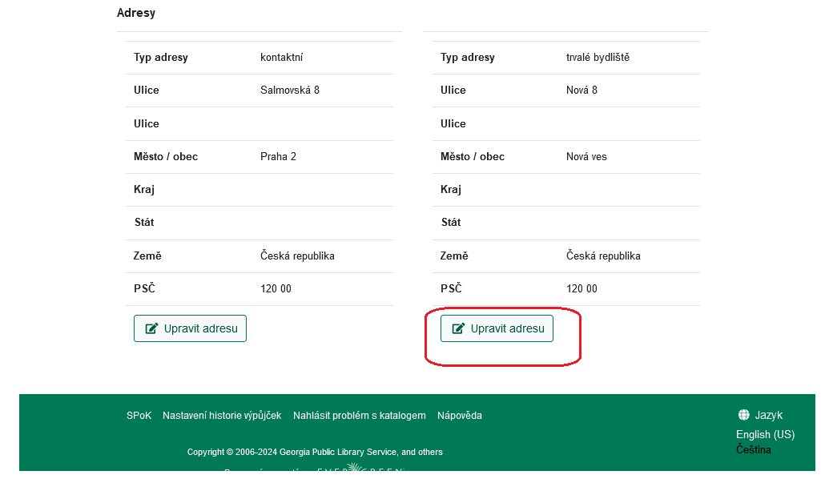
- Poté se znovu posuňte na spodní část stránky, kde se u vybrané adresy zobrazuje zvýrazněný formulář pro zadání změn
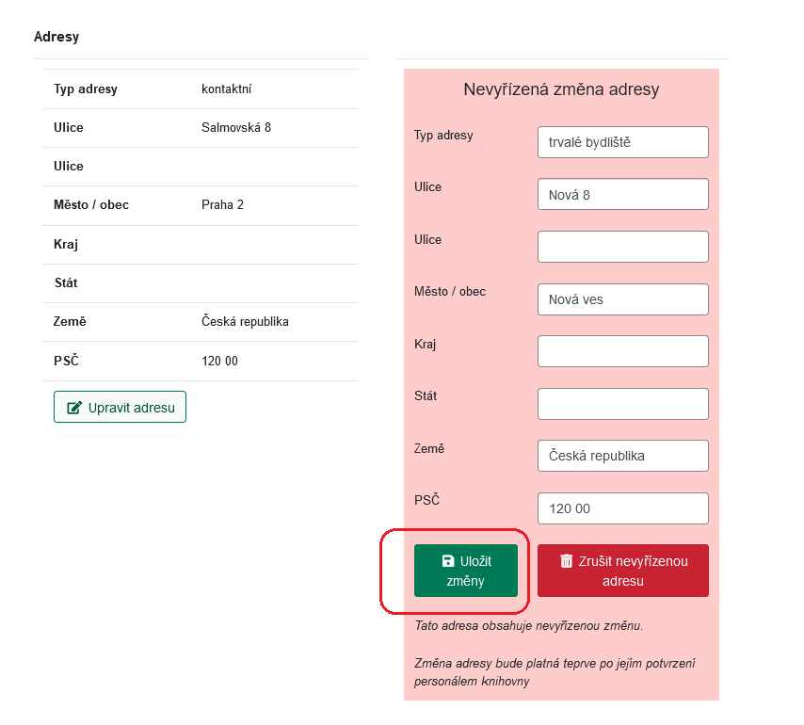
- Změňte potřebné údaje.
- Provedené změny potvrďte tlačítkem „Uložit změny“.
Pozor: Adresa je uložena jako „nevyřízená“ a je platná teprve po potvrzení personálem knihovny. Proto doporučujeme, abyste při návštěvě knihovny upozornili na zadání nové adresy.

Zrušení nepotvrzené adresy
Novou adresu, která dosud nebyla potvrzena personálem knihovny, můžete kdykoli zrušit kliknutím na odkaz „Zrušit nevyřízenou adresu“.

Mohlo by Vás také zajímat

Přihlášení a osobní údaje
- První přihlášení
- Přihlášení do čtenářského účtu
- Změna hesla
- Zapomenuté nebo nové heslo
- Změna přihlašovacího jména
- Změna e-mailu
- Změna adresy
- Přidělení oprávnění nakládat s účtem jiné osobě

Nastavení čtenářského konta, výpůjčky, rezervace...
- Nastavení odesílání výpisu výpůjček e-mailem
- Ukládání historie
- Nastavení vyhledávání
- Zprávy
- Prodloužení výpůjček
- Zadání rezervace
- Rezervace čísla časopisu
- Správa rezervací
- Pokuty a zpozdné
- Bezhotovostní platby (Knihovna Jabok)
Byla pro Vás tato nápověda užitečná? Pokud máte nějaké náměty nebo připomínky, napište nám.

